1. **Создайте логическую схему базы данных**

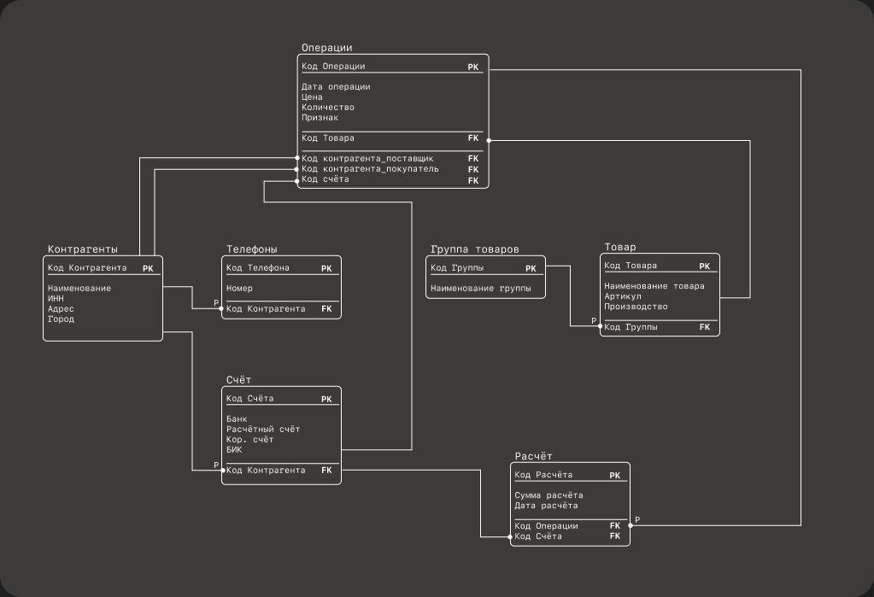

1. **Создайте физическую схему данных**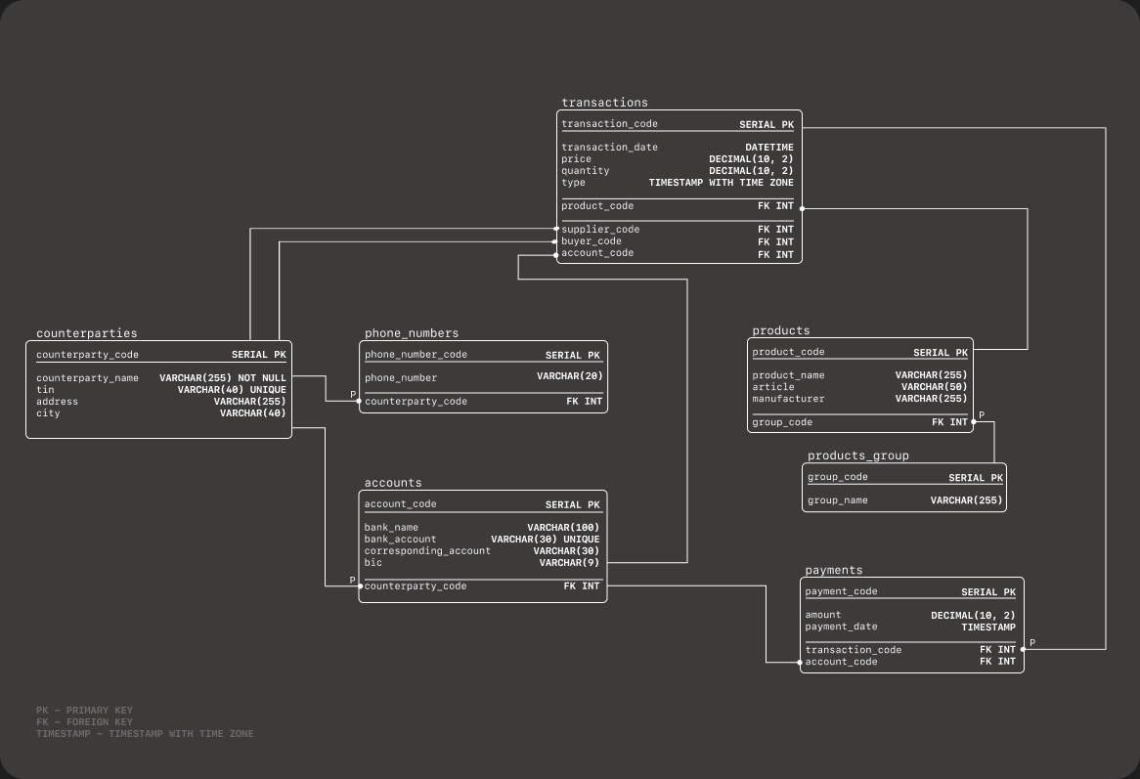
2. **Сгенерируйте скрипт, соответствующий построенной физической схеме. Создайте по нему БД.**

